МОЖНО ЛИ ВЗЯТЬ ЧУЖОЕ ?

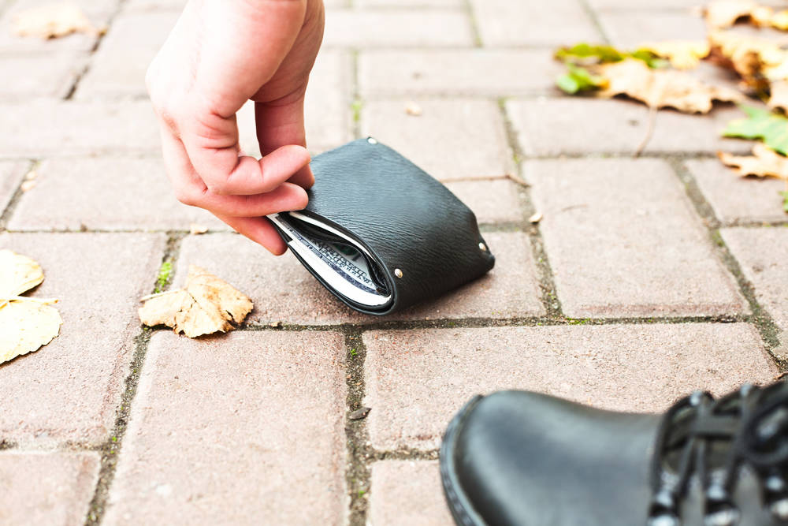

Прокуратура Саянского района разъясняет:
Статьей 226 Гражданского кодекса Российской Федерации предусмотрено, что движимые вещи, брошенные собственником или иным образом оставленные им с целью отказа от права собственности на них (брошенные вещи), могут быть обращены другими лицами в свою собственность в порядке, предусмотренном пунктом 2 настоящей статьи.

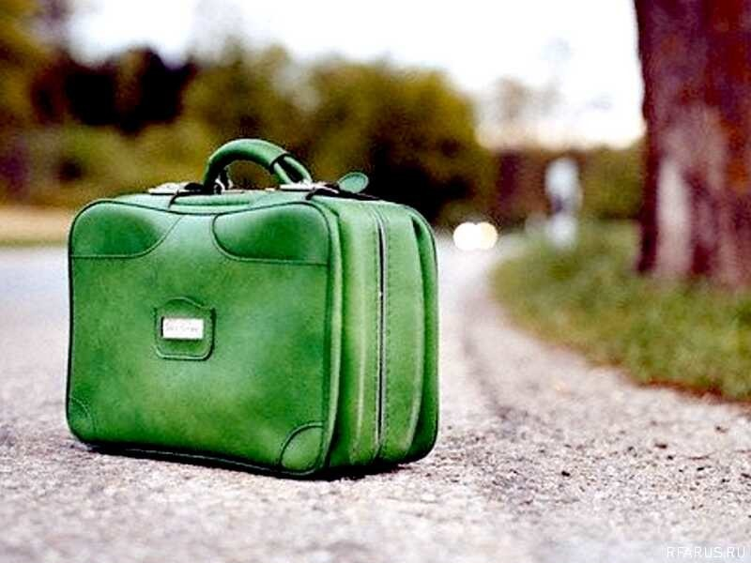

В соответствии с пунктом 2 статьи 226 ГК РФ лицо, в собственности, владении или пользовании которого находится земельный участок, водный объект или иной объект, где находится брошенная вещь, стоимость которой явно ниже трех тысяч рублей, либо брошенные лом металлов, бракованная продукция, топляк от сплава, отвалы и сливы, образуемые при добыче полезных ископаемых, отходы производства и другие отходы, имеет право обратить эти вещи в свою собственность, приступив к их использованию или совершив иные действия, свидетельствующие об обращении вещи в собственность.
Другие брошенные вещи поступают в собственность лица, вступившего во владение ими, если по заявлению этого лица они признаны судом бесхозяйными.

Прокуратура Саянского района, 2021, тел. (8 (39142)21-5-77

